UNIVERSIDAD CATÓLICA DE EL SALVADOR
FACULTAD DE INGENIERÍA Y ARQUITECTURA.

TEMA:
FASES DE EJECUCIÓN.
ASIGNATURA:
DESARROLLO DE APLICACIONES MÓVILES II.
SECCIÓN:
“A”
PRESENTADO POR:
---.
---.
---.
JOSÉ ---.
DOCENTE:
ING. JOSÉ RAÚL RODRÍGUEZ FIGUEROA.

SANTA ANA, 25 DE ABRIL DEL 2026.

INTRODUCCIÓN
La fase de Ejecución constituye el núcleo operativo dentro de la Metodología Mobile Sprint Model (MMS). En esta etapa, los requerimientos y diseños definidos en las fases previas se transforman en código funcional, siguiendo estándares técnicos y prácticas de ingeniería de software que garantizan la calidad, mantenibilidad y escalabilidad del producto final.

El presente documento describe en detalle la ejecución del proyecto CineInfo, una aplicación móvil nativa para iOS que permite explorar, buscar y gestionar información de películas. La ejecución se organiza en sprints iterativos y abarca actividades como la codificación modular, la programación en pareja, la definición de entregables, las convenciones de código, la documentación técnica y la refactorización continua.

A lo largo de esta fase se aplican las directrices establecidas en la metodología MMS, incluyendo el uso integrado de herramientas de control de versiones (GitHub y Azure DevOps), las convenciones de nomenclatura para variables y funciones, y la verificación de la adaptabilidad de la interfaz en distintos tamaños y orientaciones de pantalla.

OBJETIVOS

Objetivo General
Ejecutar el desarrollo de la aplicación móvil nativa CineInfo para iOS mediante la metodología Mobile Sprint Model (MMS), aplicando prácticas de codificación, documentación y refactorización que garanticen la calidad, modularidad y escalabilidad del sistema.

Objetivos Específicos
- Implementar los módulos de autenticación, catálogo, búsqueda y favoritos siguiendo el diseño definido en la fase previa.
- Aplicar convenciones de código MMS para nomenclatura, indentación y documentación de funciones con los 8 parámetros requeridos.
- Gestionar el código fuente mediante GitHub y Azure DevOps de forma integrada, garantizando trazabilidad y control de versiones.
- Practicar la programación en pareja (Pair Programming) asignando y rotando los roles de controlador y navegador cada 30 minutos o al completar un módulo.
- Definir y preparar entregables funcionales al final de cada sprint para su revisión y validación por parte del docente.
- Refactorizar el código eliminando sentencias anidadas, estructuras switch y duplicidad, para garantizar alta mantenibilidad y baja complejidad ciclomática.
- Verificar la adaptabilidad de la interfaz en orientaciones Portrait y Landscape, y en distintos tamaños de pantalla iOS.

UNIVERSIDAD CATÓLICA DE EL SALVADOR | DESARROLLO DE APLICACIONES MÓVILES II

FASE DE EJECUCIÓN

Objetivos de la Fase Relacionados a CineInfo
La fase de Ejecución del proyecto CineInfo tiene como propósito materializar el diseño técnico en una aplicación funcional. Sus objetivos específicos son:
- Desarrollar las vistas de autenticación (Login, Registro, Recuperación de contraseña) en SwiftUI bajo el patrón MVC.
- Implementar la vista principal (HomeView) con grilla adaptativa de tarjetas de películas consumiendo la API de TMDB.
- Construir la pantalla de Configuración (SettingsView) con gestión de sesión y preferencias del usuario.
- Conectar el frontend iOS con el backend Flask mediante peticiones HTTP asíncronas a la API REST.
- Persistir los favoritos del usuario en la base de datos MySQL a través de los endpoints definidos.
- Garantizar que cada módulo cumpla con las convenciones de código, documentación y refactorización exigidas por la metodología MMS.

Herramientas Involucradas

Categoría | Herramienta | Propósito
Control de Versiones | GitHub | Repositorio remoto, ramas por feature y pull requests.
Control de Versiones | Azure DevOps | Tablero de sprints, backlog y seguimiento de tareas.
Frontend (iOS) | Xcode 15 | IDE oficial para desarrollo Swift/SwiftUI.
Frontend (iOS) | Swift / SwiftUI | Lenguaje y framework para la interfaz nativa iOS.
Backend | Python / Flask | API REST que expone endpoints de autenticación y datos.
Base de Datos | MySQL | Almacenamiento de usuarios, películas y favoritos.
API Externa | TMDB API | Fuente de datos de películas, géneros y pósters.
Comunicación | WhatsApp / Meet | Coordinación rápida entre miembros del equipo.

Actividades en la Fase de Ejecución
- Configuración del repositorio en GitHub con ramas por módulo (feature/login, feature/home, feature/settings).
- Vinculación del repositorio GitHub con el tablero de Azure DevOps para seguimiento de historias de usuario.
- Implementación de vistas SwiftUI: LoginView, RegisterView, RecoveryView, HomeView, SettingsView.
- Desarrollo de componentes reutilizables: CustomInputField, MovieCard, SettingsRow, ToggleRow.
- Implementación del backend Flask con endpoints de registro, login, catálogo y favoritos.
- Integración del frontend con la API REST mediante URLSession y manejo asíncrono con async/await.
- Pruebas de integración al finalizar cada sprint con validación de flujos completos.
- Revisiones semanales de avance con el docente y ajuste del backlog según retroalimentación.

UNIVERSIDAD CATÓLICA DE EL SALVADOR | DESARROLLO DE APLICACIONES MÓVILES II

Codificación
La codificación del proyecto CineInfo se realiza de forma modular, dividiendo la aplicación en capas bien definidas: Vistas (SwiftUI), Controladores (Swift/MVC) y Servicios de Red. A continuación, se presentan los módulos ya implementados con su documentación técnica completa y capturas de pantalla de la interfaz resultante.

UNIVERSIDAD CATÓLICA DE EL SALVADOR | DESARROLLO DE APLICACIONES MÓVILES II
Módulo: LoginView.swift
Vista principal de autenticación. Permite al usuario ingresar su correo y contraseña para acceder a la aplicación. Diseño oscuro con tipografía limpia alineada a las Human Interface Guidelines de Apple.

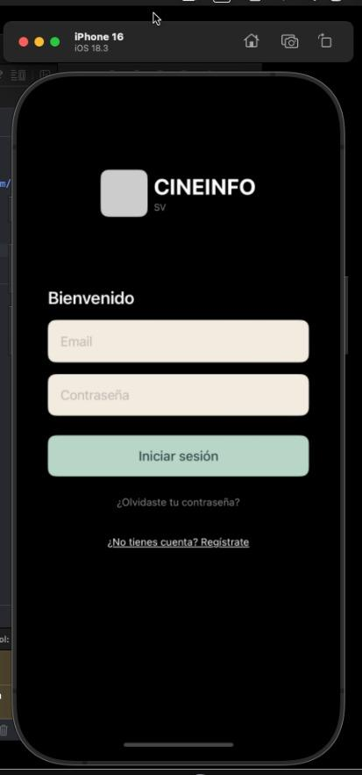
Figura 1 — Pantalla de inicio de sesión (LoginView)

// ─────────────────────────────────────────────────────────────────
// FUNCIÓN: LoginView
// ENTRADAS: Ninguna (vista de inicio de la aplicación)
// SALIDAS: Interfaz de inicio de sesión renderizada en pantalla
// RETORNO: some View (tipo opaco SwiftUI)
// VARIABLES: email: String, password: String
// FECHA: 25/04/2026
// AUTOR: Brandon Monzón / Luis Benítez
// RUTINAS: body, VStack, TextField, SecureField, Button
// ─────────────────────────────────────────────────────────────────

struct LoginView: View {
@State private var email = ""
@State private var password = ""

var body: some View {
ZStack {
Color.black.ignoresSafeArea()
VStack(spacing: 25) {
logo_header
credentials_form
login_button
recovery_button
}
}
}
}

UNIVERSIDAD CATÓLICA DE EL SALVADOR | DESARROLLO DE APLICACIONES MÓVILES II
Módulo: RegisterView.swift
Vista de registro de nuevos usuarios. Incluye campos de nombre, correo electrónico, contraseña y fecha de nacimiento. Utiliza el componente reutilizable CustomInputField para mantener consistencia visual en todos los formularios.

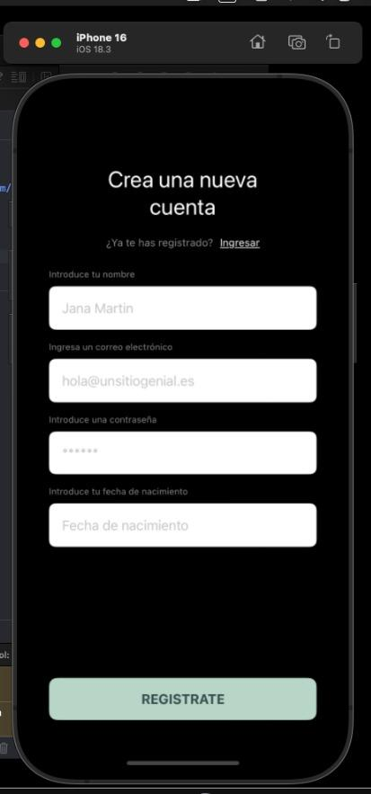
Figura 2 — Pantalla de registro de cuenta (RegisterView)

// ─────────────────────────────────────────────────────────────────
// FUNCIÓN: RegisterView
// ENTRADAS: Ninguna (accedida desde LoginView)
// SALIDAS: Formulario de registro de cuenta nueva
// RETORNO: some View
// VARIABLES: nombre: String, email: String,
// password: String, fecha: String
// FECHA: 25/04/2026
// AUTOR: Juan José Magaña / José Ramos
// RUTINAS: CustomInputField, Button (REGISTRATE), NavigationLink
// ─────────────────────────────────────────────────────────────────

struct RegisterView: View {
@State private var nombre = ""
@State private var email = ""
@State private var password = ""
@State private var fecha = ""

var body: some View {
ZStack {
Color.black.ignoresSafeArea()
VStack(spacing: 20) {
title_section
input_fields
register_button
}
}
}
}

UNIVERSIDAD CATÓLICA DE EL SALVADOR | DESARROLLO DE APLICACIONES MÓVILES II
Módulo: RecoveryView.swift
Vista de recuperación de contraseña. Solicita el correo electrónico del usuario para enviar un enlace de restablecimiento. Mantiene el estilo visual oscuro coherente con el resto de la aplicación.

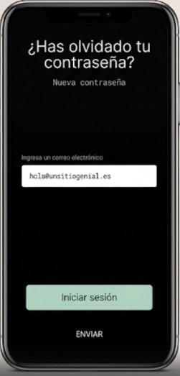
Figura 3 — Pantalla de recuperación de contraseña (RecoveryView)

// ─────────────────────────────────────────────────────────────────
// FUNCIÓN: RecoveryView
// ENTRADAS: Ninguna (accedida desde LoginView)
// SALIDAS: Formulario de recuperación de contraseña
// RETORNO: some View
// VARIABLES: email: String (correo para recuperación)
// FECHA: 25/04/2026
// AUTOR: Brandon Monzón
// RUTINAS: TextField, Button (ENVIAR), VStack
// ─────────────────────────────────────────────────────────────────

struct RecoveryView: View {
@State private var email = ""

var body: some View {
ZStack {
Color.black.ignoresSafeArea()
VStack(spacing: 30) {
title_section
email_field
action_buttons
}
}
}
}

UNIVERSIDAD CATÓLICA DE EL SALVADOR | DESARROLLO DE APLICACIONES MÓVILES II
Módulo: HomeView.swift
Vista principal de la aplicación. Muestra el catálogo de películas en una grilla adaptativa de tres columnas (LazyVGrid). Incluye categorías de navegación (Películas, Series, Animes), etiquetas de calidad HD/CAM y barra de herramientas superior con búsqueda.


Figura 4 — Pantalla principal de catálogo de películas (HomeView)

// ─────────────────────────────────────────────────────────────────
// FUNCIÓN: HomeView
// ENTRADAS: Datos de películas provenientes de la API REST/TMDB
// SALIDAS: Catálogo visual de tarjetas de películas (MovieCard)
// RETORNO: some View
// VARIABLES: columns: [GridItem] (grilla de 3 columnas flexibles)
// FECHA: 25/04/2026
// AUTOR: Luis Benítez / Juan José Magaña
// RUTINAS: LazyVGrid, ForEach, MovieCard, NavigationView
// ─────────────────────────────────────────────────────────────────

struct HomeView: View {
let columns = [
GridItem(.flexible()),
GridItem(.flexible()),
GridItem(.flexible())
]

var body: some View {
NavigationView {
ZStack {
Color.black.ignoresSafeArea()
VStack {
header_bar
category_tabs
movie_grid
}
}
}
}
}

UNIVERSIDAD CATÓLICA DE EL SALVADOR | DESARROLLO DE APLICACIONES MÓVILES II
Componentes Reutilizables
La aplicación implementa componentes auxiliares que siguen el principio DRY (Don't Repeat Yourself), promoviendo la reutilización de código entre vistas.

Componente | Archivo | Descripción
CustomInputField | RegisterView.swift | Campo de texto configurable con etiqueta, placeholder y modo seguro.
InputStyle | RegisterView.swift | ViewModifier que aplica padding, fondo blanco y bordes redondeados.
MovieCard | HomeView.swift | Tarjeta con poster, etiqueta de calidad HD/CAM y aspect ratio 2:3.
SettingsRow | SettingsView.swift | Fila con ícono SF Symbol, título, subtítulo y chevron.
ToggleRow | SettingsView.swift | Fila con ícono y switch de activación/desactivación.

UNIVERSIDAD CATÓLICA DE EL SALVADOR | DESARROLLO DE APLICACIONES MÓVILES II

Definición de Grupos
El equipo de desarrollo aplica la técnica de Pair Programming definida por la metodología MMS, rotando los roles de Controlador (quien escribe el código) y Navegador (quien revisa y guía) cada 30 minutos o al concluir un módulo completo.

Sprint | Controlador | Navegador | Módulo Asignado
Sprint 1 | Brandon Monzón | Luis Benítez | Módulo de Autenticación (Login, Registro, Recovery)
Sprint 2 | Juan J. Magaña | José Ramos | HomeView + MovieCard + Integración API TMDB
Sprint 3 | Luis Benítez | Brandon Monzón | SettingsView + Gestión de Favoritos + Backend Flask
Sprint 4 | José Ramos | Juan J. Magaña | Pruebas, Refactorización y Documentación Final

Definición de Entregables
Cada sprint concluye con un prototipo funcional y evaluable que satisface los requerimientos definidos en el backlog. Los entregables son preparados antes de la reunión de revisión con el docente.

Sprint | Entregable Principal | Criterio de Aceptación
Sprint 0 | Documentos de Planificación y Diseño (PDF) | Aprobación del docente en revisión de fases.
Sprint 1 | Módulo de Autenticación funcional (Login, Registro, Recovery) | Flujo completo de registro e inicio de sesión con token JWT generado.
Sprint 2 | HomeView con grilla de películas conectada a TMDB | Listado dinámico visible, búsqueda funcional y detalle accesible.
Sprint 3 | Módulo de Favoritos + SettingsView completa | El usuario puede agregar/eliminar favoritos persistidos en MySQL.
Sprint 4 | Aplicación integrada, refactorizada y documentada | Todos los módulos integrados, pruebas pasadas y documentación entregada.

UNIVERSIDAD CATÓLICA DE EL SALVADOR | DESARROLLO DE APLICACIONES MÓVILES II

Convenciones para el Código
El equipo aplica estrictamente las convenciones de la metodología MMS para garantizar uniformidad, legibilidad y mantenibilidad del código fuente.

Nomenclatura
- Variables: máximo 20 caracteres, separador guion bajo (snake_case). Ejemplos: email_usuario, token_sesion, fecha_estreno.
- Funciones y métodos: notación camelCase. Ejemplos: loadMovies(), toggleFavorite(), validateEmail().
- Estructuras y clases: PascalCase. Ejemplos: LoginView, MovieCard, SettingsRow.
- Constantes: mayúsculas con guion bajo. Ejemplos: BASE_URL, API_KEY, MAX_RESULTS.

Indentación y Estructura
- Indentación de 8 espacios por nivel de anidamiento.
- Máximo 3 niveles de anidamiento para evitar complejidad ciclomática elevada.
- Una instrucción por línea; sin múltiples sentencias separadas por punto y coma.
- Líneas de código con máximo 100 caracteres de ancho para evitar desplazamiento horizontal.

UNIVERSIDAD CATÓLICA DE EL SALVADOR | DESARROLLO DE APLICACIONES MÓVILES II

Documentación del Código Fuente
Cada función o vista debe documentarse con los 8 parámetros definidos por la metodología MMS, ubicados como comentario de bloque inmediatamente antes de la declaración de la función.

// ─────────────────────────────────────────────────────────────────
// FUNCIÓN: toggleFavorite
// ENTRADAS: movie_id: Int (identificador de la película en TMDB)
// user_id: Int (identificador del usuario autenticado)
// SALIDAS: Actualización del estado de favorito en la UI
// RETORNO: Void (sin retorno directo; efectos en @State)
// VARIABLES: is_favorite: Bool, api_response: Result<Data, Error>
// FECHA: 25/04/2026
// AUTOR: Luis Benítez / Brandon Monzón
// RUTINAS: URLSession.shared.dataTask, JSONDecoder, @Published update
// ─────────────────────────────────────────────────────────────────

func toggleFavorite(movie_id: Int, user_id: Int) {
let endpoint = "/favoritos"
let payload = ["usuario_id": user_id, "pelicula_id": movie_id]
NetworkService.shared.post(endpoint: endpoint, body: payload) { result in
DispatchQueue.main.async {
self.updateFavoriteState(movie_id: movie_id, result: result)
}
}
}

UNIVERSIDAD CATÓLICA DE EL SALVADOR | DESARROLLO DE APLICACIONES MÓVILES II

Refactorización
La refactorización es un proceso continuo aplicado al finalizar cada sprint. Su objetivo es reducir la complejidad ciclomática, eliminar código duplicado y mejorar la legibilidad sin alterar el comportamiento funcional.

Principios Aplicados
- Extracción de subvistas: Los bloques visuales extensos se extraen como computed properties o structs independientes.
- Eliminación de duplicidad: Los campos de formulario comparten CustomInputField en lugar de repetir TextField con los mismos modificadores.
- Reducción de anidamiento: Se evitan más de 3 niveles de ZStack/VStack/HStack extrayendo sub-componentes.

Antes (código sin refactorizar — alto anidamiento):

// ANTES - Código sin refactorizar (alto anidamiento)
VStack {
ZStack {
VStack {
HStack {
RoundedRectangle(cornerRadius: 10)
.fill(Color(white: 0.8))
.frame(width: 60, height: 60)
VStack(alignment: .leading) {
Text("CINEINFO")
Text("S V")
}
}
}
}
}

Después (computed property extraída — sin anidamiento excesivo):

// DESPUÉS - Computed property independiente
var logo_header: some View {
HStack {
RoundedRectangle(cornerRadius: 10)
.fill(Color(white: 0.8))
.frame(width: 60, height: 60)
VStack(alignment: .leading) {
Text("CINEINFO")
.font(.system(size: 28, weight: .bold))
.foregroundColor(.white)
Text("S V")
.font(.caption).foregroundColor(.gray)
}
}
.padding(.top, 50)
}

var body: some View {
ZStack {
Color.black.ignoresSafeArea()
VStack(spacing: 25) {
logo_header
credentials_form
action_buttons
}
}
}

UNIVERSIDAD CATÓLICA DE EL SALVADOR | DESARROLLO DE APLICACIONES MÓVILES II

Comprobar la Adaptabilidad
La interfaz de CineInfo debe adaptarse correctamente a distintos tamaños y orientaciones de pantalla iOS. SwiftUI facilita este proceso mediante el uso de contenedores flexibles y modificadores de layout.

Estrategias de Adaptabilidad Implementadas
- LazyVGrid con GridItem(.flexible()): La grilla de HomeView ajusta automáticamente el ancho de columnas al espacio disponible.
- Aspect Ratio 2:3 en MovieCard: Los pósters mantienen proporciones correctas en cualquier tamaño de pantalla.
- ScrollView en SettingsView: Garantiza que el contenido sea accesible en pantallas pequeñas sin truncamiento.
- .frame(maxWidth: .infinity): Los botones y campos usan ancho relativo, no valores fijos.

Vista | Orientación | Dispositivo | Resultado Esperado
HomeView | Portrait | iPhone 15 | Grilla 3 columnas, sin desbordamiento.
HomeView | Landscape | iPhone 15 | Grilla redistribuida, header visible.
LoginView | Portrait | iPhone SE (3rd) | Campos alineados sin desplazamiento.
SettingsView | Portrait | iPhone 14 Pro Max | Scroll funcional, sin recortes.

UNIVERSIDAD CATÓLICA DE EL SALVADOR | DESARROLLO DE APLICACIONES MÓVILES II

Omitir el Uso de Controles y Sentencias Anidadas
La metodología MMS prohíbe el uso de sentencias switch y el anidamiento excesivo de estructuras de control, ya que incrementan la complejidad ciclomática y dificultan el mantenimiento del código.

Reglas Aplicadas en CineInfo
- No se utilizan sentencias switch en ningún módulo. Las condiciones de tipo se resuelven mediante diccionarios de lookup.
- Las condiciones if/else no superan 2 niveles de anidamiento. La lógica adicional se extrae a funciones auxiliares.
- Las vistas SwiftUI complejas se dividen en computed properties o structs independientes.

Ejemplo — sustitución de switch por lookup table:

// MAL: switch anidado (prohibido en MMS)
func getLabel(quality: String) -> String {
switch quality {
case "hd": return "HD"
case "cam": return "CAM"
default: return "SD"
}
}

// BIEN: lookup table sin switch ni anidamiento
let quality_labels: [String: String] = [
"hd": "HD",
"cam": "CAM",
"sd": "SD"
]

func getLabel(quality: String) -> String {
return quality_labels[quality] ?? "SD"
}

UNIVERSIDAD CATÓLICA DE EL SALVADOR | DESARROLLO DE APLICACIONES MÓVILES II

CONCLUSIONES Y PRÓXIMOS PASOS
La Fase de Ejecución de CineInfo ha permitido transformar los diseños y requerimientos definidos en las fases anteriores en módulos de código funcionales, aplicando rigurosamente las prácticas establecidas por la metodología Mobile Sprint Model (MMS).

Los módulos de autenticación (LoginView, RegisterView, RecoveryView) y la vista principal (HomeView) han sido implementados en SwiftUI siguiendo las convenciones de nomenclatura, indentación de 8 espacios, documentación con 8 parámetros y eliminación de sentencias anidadas. Las capturas de pantalla integradas en este documento evidencian el avance funcional de la aplicación.

Próximos Pasos
- Completar la integración del módulo de Favoritos con el backend Flask y la base de datos MySQL.
- Implementar la capa de servicios de red (NetworkService) con URLSession y manejo de errores robusto.
- Conectar HomeView con la API de TMDB para mostrar películas reales en lugar del placeholder MovieCard.
- Ejecutar pruebas de integración end-to-end cubriendo los flujos de registro, login, búsqueda y favoritos.
- Refactorizar el módulo de autenticación para centralizar la lógica de validación en un AuthViewModel.
- Preparar el entregable final del Sprint 4 con documentación técnica completa y compilación en hardware institucional.

UNIVERSIDAD CATÓLICA DE EL SALVADOR | DESARROLLO DE APLICACIONES MÓVILES II

FUENTES CONSULTADAS
- Apple Inc. (2024). Human Interface Guidelines. https://developer.apple.com/design/human-interface-guidelines/
- Apple Inc. (2024). SwiftUI Documentation. https://developer.apple.com/documentation/swiftui
- The Movie Database (TMDB). (2024). API Documentation. https://developer.themoviedb.org/docs
- Palacio, J. (2022). Metodología Mobile Sprint para el desarrollo de aplicaciones móviles. Editorial Scrum Manager.
- Sommerville, I. (2016). Ingeniería del Software (10.ª ed.). Pearson Educación.
- Fowler, M. (2018). Refactoring: Improving the Design of Existing Code (2nd ed.). Addison-Wesley.

